การส่งเสริมและบริหารจัดการองค์กรปกครองส่วนท้องถิ่นให้เป็นองค์กรสุขภาวะ (Happy Workplace)
Happy Society
การส่งเสริมให้เกิดความสามัคคีกันในองค์กร

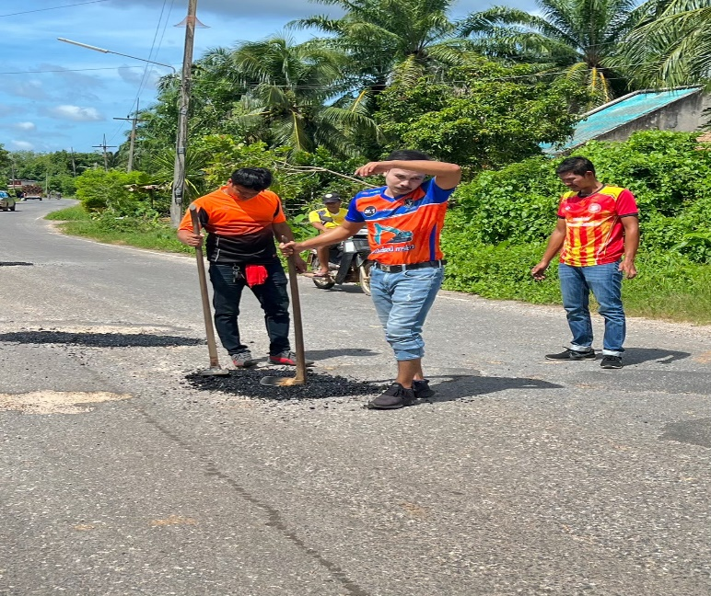
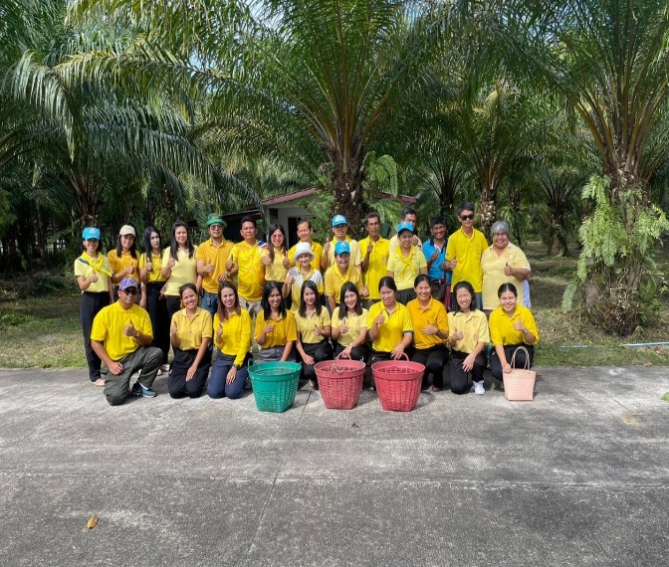

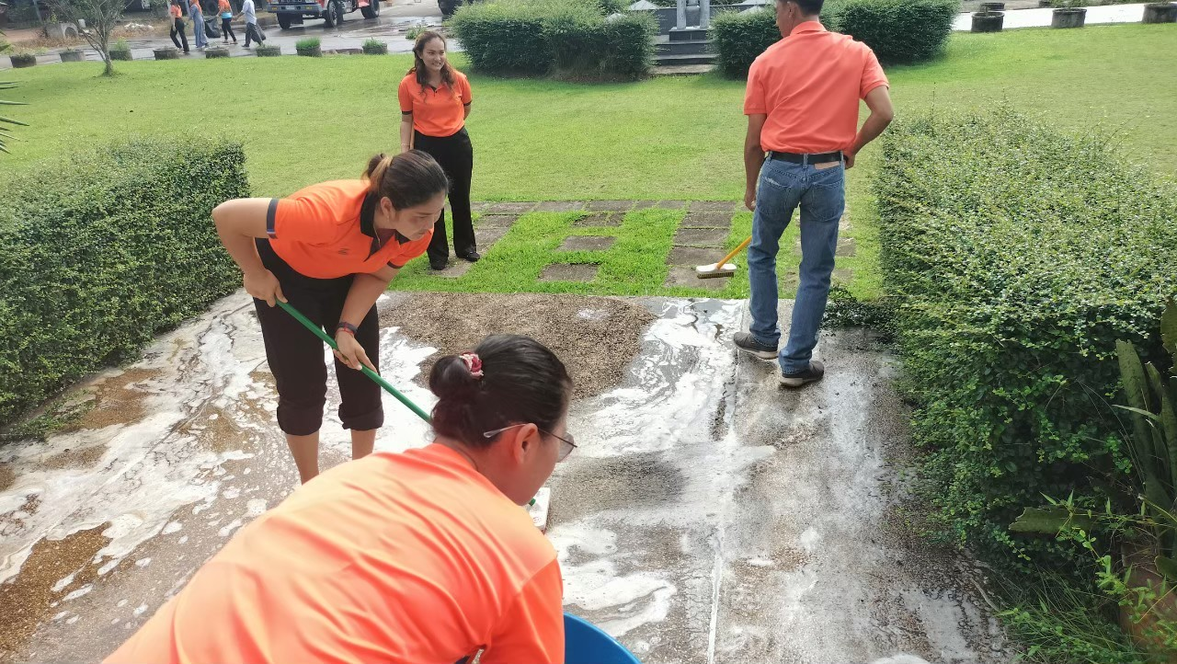
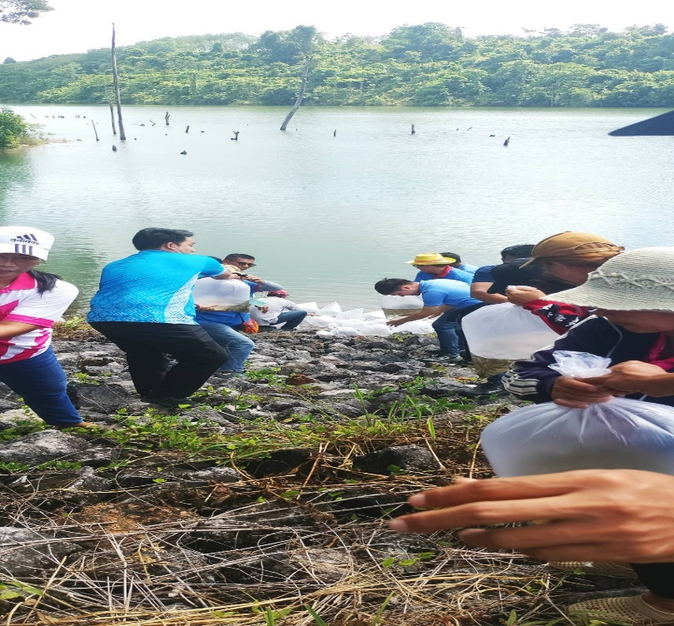
1.การร่วมกิจกรรมเก็บขยะทำความสะอาดในองค์กรและโรงเรียนในพื้นที่
2.การซ่อมแซมถนนให้กับชาวบ้านโดยการร่วมกันปะยางมะตอย
3.การร่วมกันทำกิจกรรมปล่อยปลา ณ อ่างเก็บน้ำหมู่ที่ 4
4. การร่วมกิจกรรมทำความสะอาดสำนักงานอบต.

